IP监测系统安装说明

1. Web服务器配置最小要求: 2
2. 数据库服务器配置最小要求: 2
3. 安装MySQL 数据库 2
3.1 下载MySQL 2
3.2 安装MySQL 2
3.3 创建数据库并导入后台系统的表脚本。 9
4. 安装后台系统到Web服务器: 11
4.1 安装IIS 7.0 11
4.2 安装.Net Framework 4.0 12
4.3 安装IP监测后台管理系统 12
5. 更新客户端 15

- Web服务器配置最小要求:
1）OS - Windows Web Server 2008 R2 or windows server 2012
请安装上IIS 7.0 或以上版本

2)硬件最少配置:
硬盘100G+
内存2G+
CPU 双核

- 数据库服务器配置最小要求:
1）OS - windows server 2008 or 2012

2)硬件最少配置:
硬盘100G+
内存2G+
CPU 双核

- 安装MySQL 数据库
注意：为了安全考虑，建议数据库服务器与web服务器分开，数据库服务器安装在内部网，防火墙隔离。

3.1 下载MySQL
到MySQL官方网站下载MySQL5.1.68 版本安装包，
官方网址: http://downloads.mysql.com/archives.php?p=mysql-5.1&v=5.1.68

如果服务器是64位的，请下载64位的windows安装包，
http://downloads.mysql.com/archives/mysql-5.1/mysql-essential-5.1.68-winx64.msi

如果服务器是32位的，请下载32位的windows安装包
http://downloads.mysql.com/archives/mysql-5.1/mysql-5.1.68-win32.msi

  - 安装MySQL
点击下载的安装包，直接安装直到配置。下面是配置屏幕和步骤：
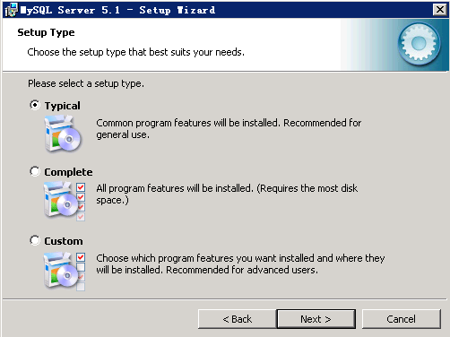
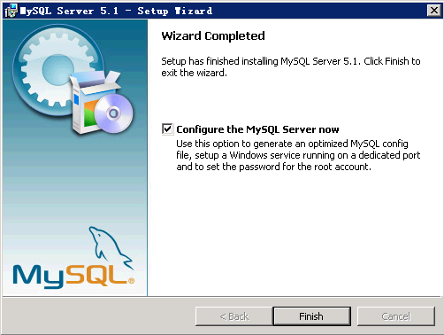

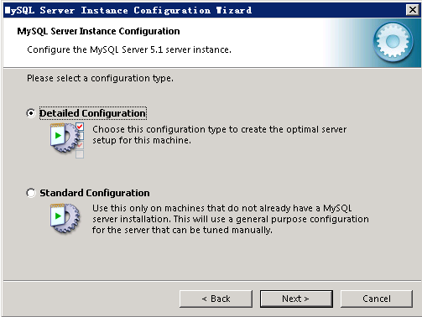

下面请选择 Server Machine 选项
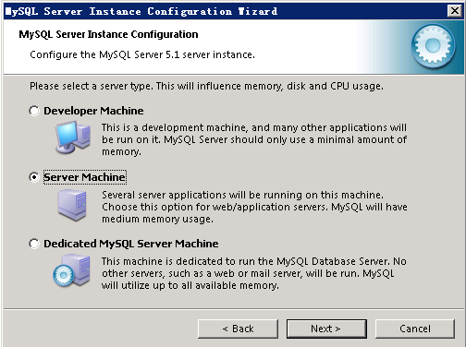

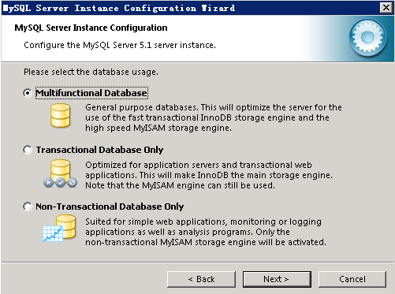

注意，下面数据库文件目录尽量选择非系统盘，空间足够大的盘
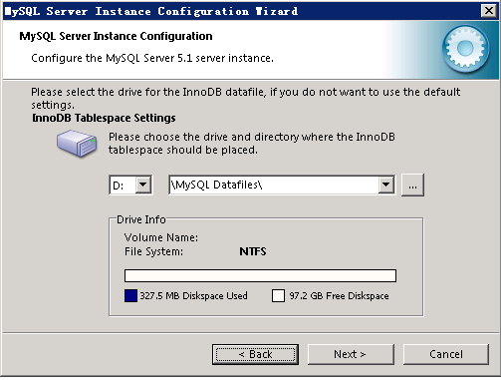

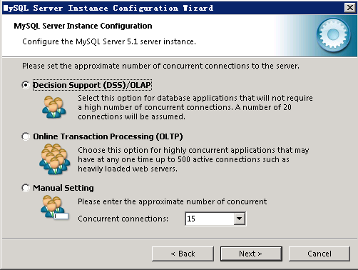

注意把下面的Enable TCP/IP Networking and Add firewall exception for this port勾上.
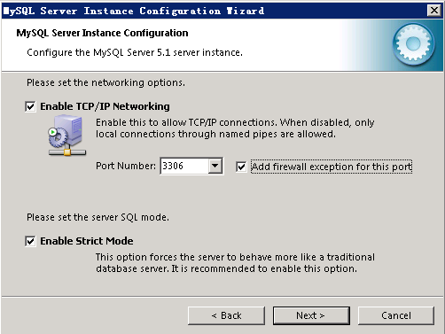

下面的默认字符请选择Mannual selected Default Character Set/Collation
Character set : gb2312
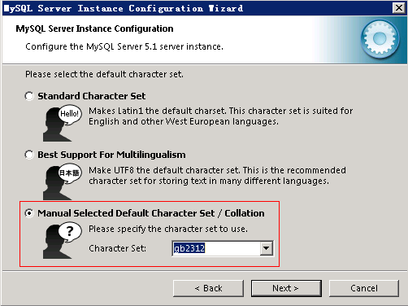

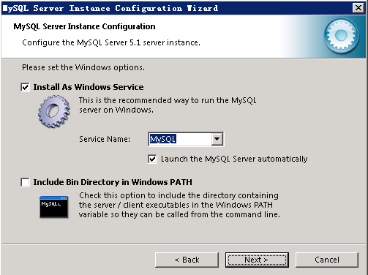

下面初始化一个root 账号的密码:
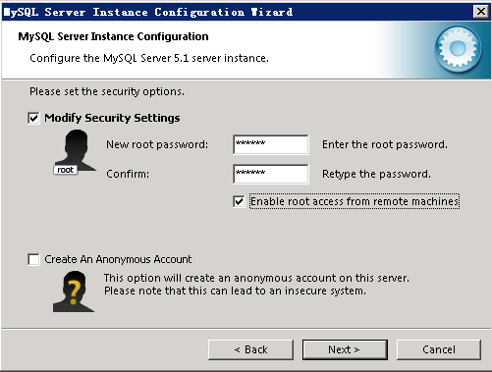

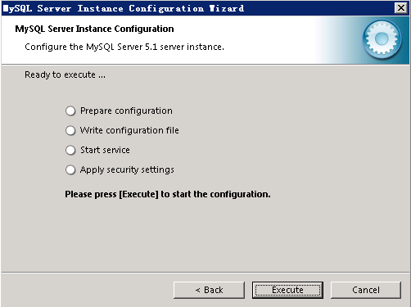

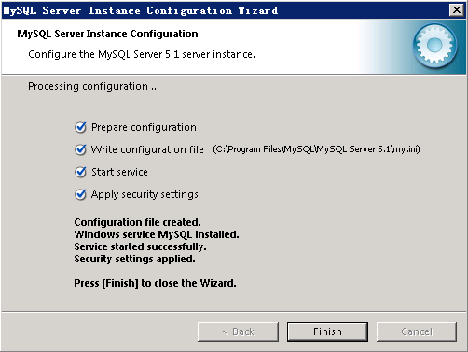

  - 创建数据库并导入后台系统的表脚本。
3.3.1 打开MySQL Command Line Client: 点击开始->MySQL Command Line Client
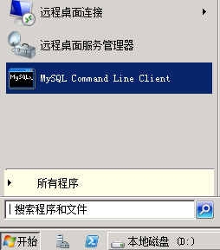

3.3.2 提示要求输入root密码，输入上面创建的密码后，进入mysql 命令行状态，如下：
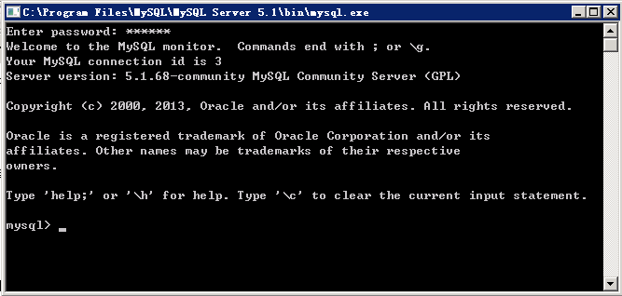

3.3.3 导入数据库和初始化数据
拷贝安装包中的数据库初始化脚本文件ipmonitordb.sql到一临时目录，比如d:\data.
然后在mysql命令行输入 source d:\data\ipmonitordb.sql, 如下图所示：
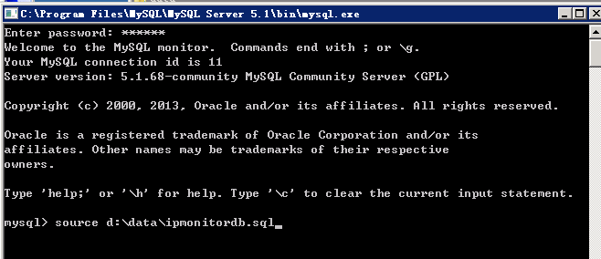
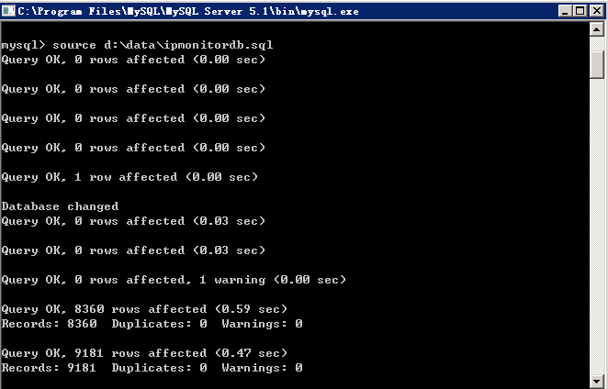
执行完毕, 数据库安装完成。

- 安装后台系统到Web服务器:

4.1 安装IIS 7.0
默认下，安装Windows server 2008时没有安装IIS功能组件，安装IIS组件。
单击“开始”->“程序”-> “管理工具”-> “服务器管理”->角色->选择Web服务器(IIS), 点下一步直到安装成功。
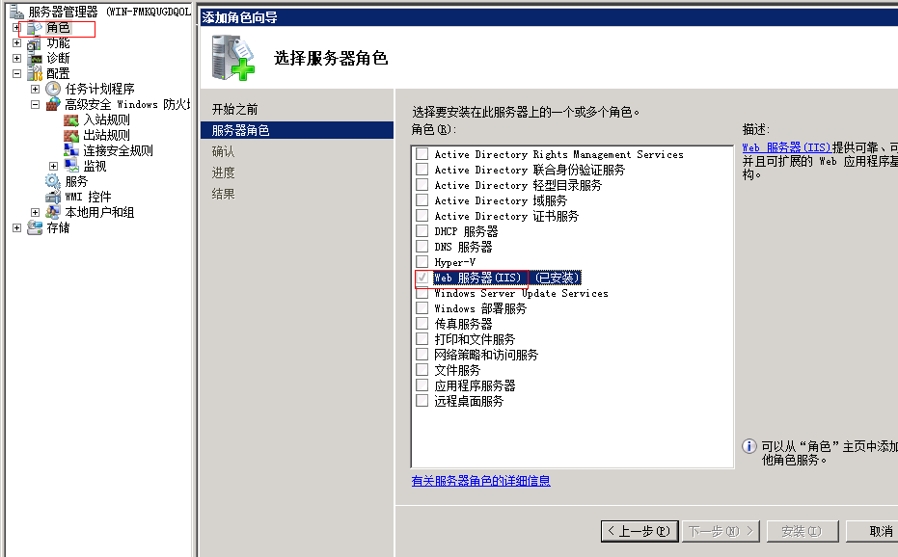

如果安装成功，通过开始->管理工具->Internet信息服务(IIS)管理器，可以打开IIS管理器。

4.2 安装.Net Framework 4.0
安装.NET Framework 前，请务必先完成4.1 IIS7.0的安装。
从下面链接下载并安装:
http://www.microsoft.com/zh-cn/download/details.aspx?id=17718

4.3 安装IP监测后台管理系统
4.3.1 打开 C:\inetpub\wwwroot 目录
4.3.2 解压安装包中的后台应用程序ipmonitor.zip, 然后拷贝 ipmonitor 目录到C:\inetpub\wwwroot
4.3.3 打开IIS管理器，开始->管理工具->Internet信息服务(IIS)管理器
4.3.4 点击网站->右键弹出->添加应用程序
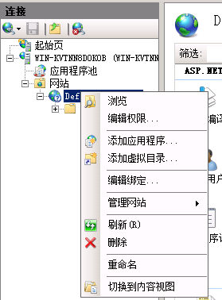
4.3.5 如下图，别名输入: IPMonitor, 应用程序池选择 asp.net v4.0, 物理路径选择：C:\inetpub\wwwroot\IPMonitor
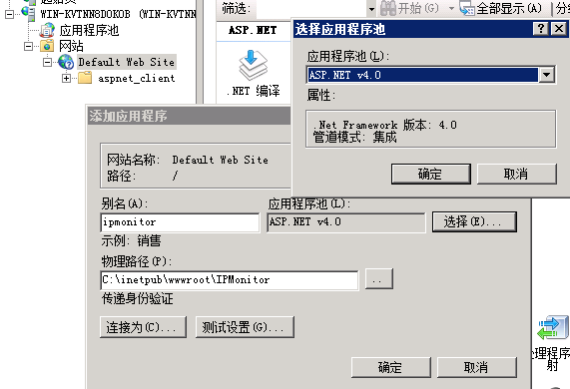
    - 修改配置文件
用记事本打开C:\inetpub\wwwroot\IPMonitor\web.config 文件，找到下面这一行:
<add key="CenterServerBaseUrl" value="http://localhost:1885" />
把value 值http://localhost://1885改为web server 的域名，比如：http://{webserver-dns}/ipmonitor

4.3..7 修改数据库链接
用记事本打开C:\inetpub\wwwroot\IPMonitor\web.config 文件，找到下面这一行:
<connectionStrings>
<add name="DataEntities" connectionString="metadata=res://*/Model1.csdl|res://*/Model1.ssdl|res://*/Model1.msl;provider=MySql.Data.MySqlClient;provider connection string=&quot;server=113.207.127.15;port=3306;user id=root;password='Wdjxxxxxxxxx';persist security info=True;database=ipmonitordb;&quot;" providerName="System.Data.EntityClient" />
</connectionStrings>
把上面红色部分的数据库服务器地址,端口，数据库访问的用户名和密码替换为相应的值。

    - 应用程序启用SSL 加密
打开IIS 管理器,选择机器名,如果有正式的证书请选择导入存在的证书，这儿创建服务器自签名证书作为一个例子，如下图去创建一个名为 Ipmonitor-self 的证书。
选择机器名->创建自签名证书->输入证书名，如: IPMonitor-Self->点击确定.
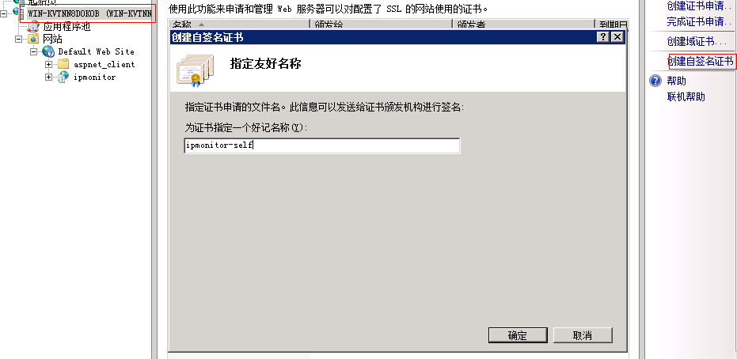

证书创建完成后，点击 Default Web Site->再点击右边的绑定->添加-> 选择类型->选择刚创建的SSL证书(IPMonitor-Self)->点击确定完成绑定。
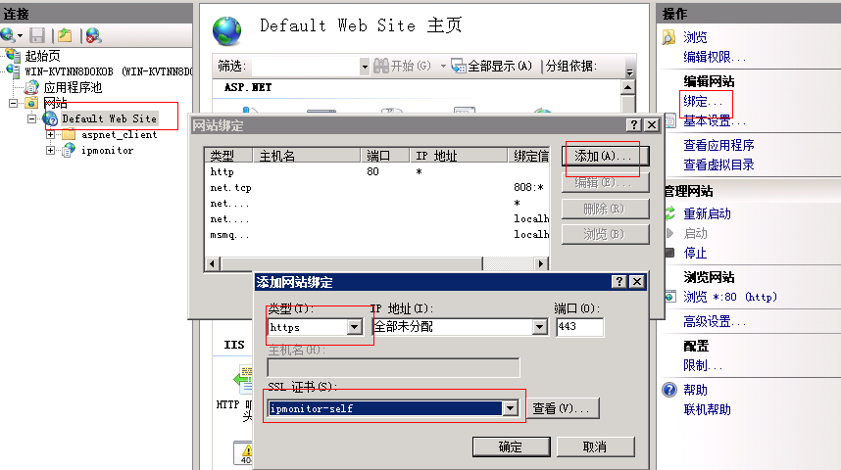

    - 验证系统是否安装成功.
打开浏览器，输入:
http://{webserver-dns}/ipmonitor 或者
https://{webserver-dns}/ipmonitor
输入上面任何地址都出现如下页面则表示安装成功。
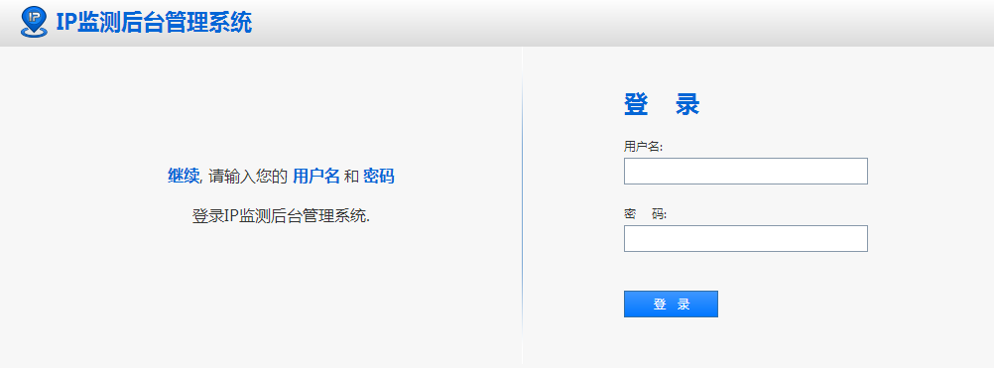

默认超级用户是 administrator, 密码是 123456 , 登录后请及时修改密码。

- 更新客户端
当后台管理系统安装完毕后，请通知开发人员修改客户端连接到服务器的地址https://{webserver-dns}/ipmonitor。

如果后续客户端有更新，请把需要更新的文件拷贝到以下目录覆盖即可：
C:\inetpub\wwwroot\IPMonitor\download

